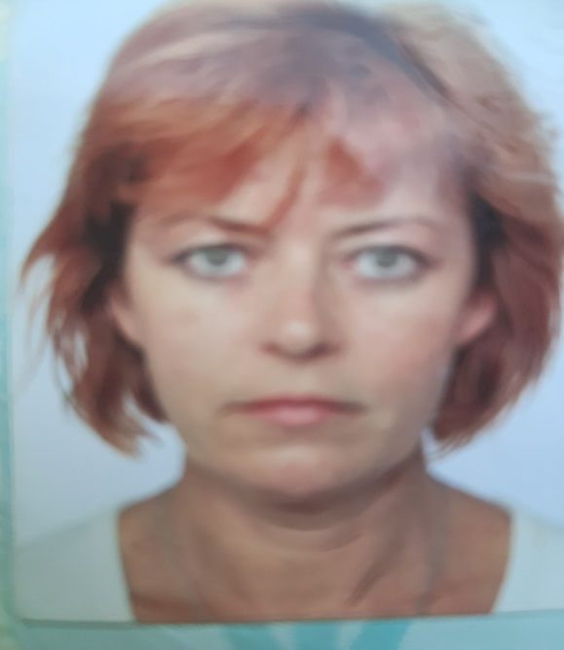

ГОРДЄЄВА ОЛЬГА ЛЕОНТІЇВНА – СТАРШИЙ ВИКЛАДАЧ КАФЕДРИ «СОЦІАЛЬНО – ГУМАНІТАРНИХ ДИСЦИПЛІН»

Прізвище, ім’я, по батькові | ГОРДЄЄВА ОЛЬГА ЛЕОНТІЇВНА
Освіта | 1. ХГУ ім. О.М. Горького (теперішня назва ХНУ ім. В.Н. Каразіна), факультет іноземних мов, спеціальність: французька мова та література, кваліфікація: філолог, викладач французької мови, перекладач (диплом ПВ № 764094 від 01 липня 1987 р. ).  2. Національний університет «Києво-Могилянська Академія», Школа соціальної роботи НаУКМА: закінчила курс Методика викладання соціальної роботи та соціальної політики (свідоцтво № 153, реєстраційний номер 99-0144 МВ від 26 листопада 1999 р.).  3. ХНПУ ім. Г.С. Сковороди, факультет: інститут післядипломної освіти, спеціальність: Педагогіка і методика середньої освіти. Мова та література (англійська) (диплом спеціаліста про перепідготовку 12 ДСК № 186416 від 24 серпня 2011 р.).  4. Навчання та стажування у місті Естерсунд (Швеція) для спеціалістів, що займаються підготовкою соціальних працівників (Міністерство праці та соціальної політики України, сертифікат № 153 від 29 березня 2001 р.).
Підвищення кваліфікації | ХНУ ім. В.Н. Каразіна, центр післядипломної освіти: свідоцтво про підвищення кваліфікації № 0207-1233-В від 21 листопада 2018 року. Навчально – науковий інститут «Українська інженерно – педагогічна академія»: свідоцтво про підвищення кваліфікації ПК 02071205/000250-25 від 02 травня 2025 року.
Науково – педагогічна діяльність | підготовка наукових публікацій, участь у наукових конференціях, керівництво науковою роботою студентів, розробка тем: «Англійська мова для медичних працівників», «Англійська мова для соціальних працівників», «Англійська мова для економістів», «Англійська мова для психологів», «Англійська мова для менеджерів».
Наукові інтереси | Інноваційні методики самостійної роботи здобувачів першого (бакалаврського) рівня вищої освіти за спеціальністю «Психологія», «Менеджмент» під час вивчення навчальної дисципліни «Ділова іноземна мова».
Участь у роботі фахових семінарів, тренінгів, воркшопів | «Опрацювання лексико – граматичного матеріалу всіма видами мовленнєвої діяльності: Lexical Aproach» (Національний фармацевтичний університет, 23 листопада 2018 року); «E-Learning While Teaching Mixed - Ability Groups» (ХПКК, 29 березня 2019 р.), «Student centered Active Learning Methods» (Military Institute of Armoured Forces, 01 жовтня 2021 рік); 2022 -2025 рр.: слухач та співучасник веб - семінарів та онлайн конференцій на платформах «Oxford University», «Cambridge University».

